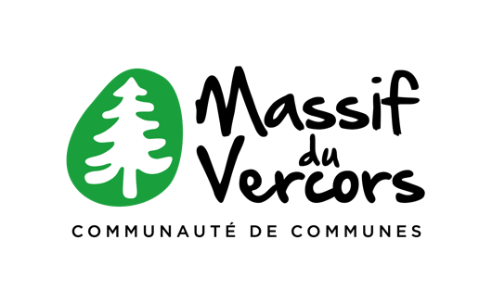

Questionnaire Entreprises
Projet d’installation

Date :

1- Coordonnées de l'entreprise :

- Représentant :
- Tél :
- E-mail :
- Immatriculation :
- Forme juridique :

2- L'entreprise :

- Activité principale :
- Date de création :
- Lieu actuel d'implantation :
- Nombre de salariés :
- Chiffre d’Affaire dernière année (facultatif):
- Chiffre d’Affaire prévisionnel (facultatif):
- Évolution du Chiffre d’Affaire (facultatif):
- Nature de la clientèle :
- Actuellement locataire / Propriétaire ?

3-Le projet :

- Description :

- Zone géographique recherchée :
- Pourquoi ?

- Emprise au sol souhaitée :
- Logement de fonction souhaité ? :
- Fabrication + commerce ? :
- Besoin de stockage intérieur/extérieur :
- Répartition de l’atelier :
- Attentes particulières liées à l'activité ?
- Nécessité d'être implantée dans ZAE ou autre lieu possible ?
- Activité soumise à l’Installation Classée par la Protection de l'Environnement ? :
- Date approximative d'acquisition :
- Démarches bancaires réalisées :

Merci de renvoyer ce questionnaire à caroline.delavenne@vercors.org

